Título del proyecto:
Sistema de gestión de almacenes y rutas de transporte

- Nombre del estudiante: Cristhian Jesús Cabrera Castillo
- Empresa: Hasta tu puerta
- Carrera: Ingeniería Informática II
- Año y fecha: 2026

Descripción de la problemática

Contexto empresarial: La empresa [Hasta tu puerta] enfrenta el reto de administrar una red logística compuesta por múltiples almacenes distribuidos en diferentes regiones. Cada almacén debe conectarse mediante rutas de transporte que varían en distancia y costo. El problema surge al intentar organizar eficientemente los almacenes y calcular rutas óptimas que reduzcan gastos operativos y tiempos de entrega.

Objetivo específico: El sistema busca ofrecer una solución que permita:
- Insertar, eliminar, buscar y modificar almacenes de manera eficiente.
- Modelar rutas de transporte entre almacenes.
- Calcular caminos mínimos y árboles de expansión mínima para optimizar la red logística.

Justificación del uso de árboles y grafos:
- Árbol Binario de Búsqueda (ABB): se utiliza para gestionar los almacenes como nodos, permitiendo operaciones rápidas de búsqueda y modificación.
- Grafos: representan las rutas entre almacenes, donde cada arista tiene un peso asociado (distancia o costo). Esto permite aplicar algoritmos de optimización de rutas y costos.

Diseño de la solución
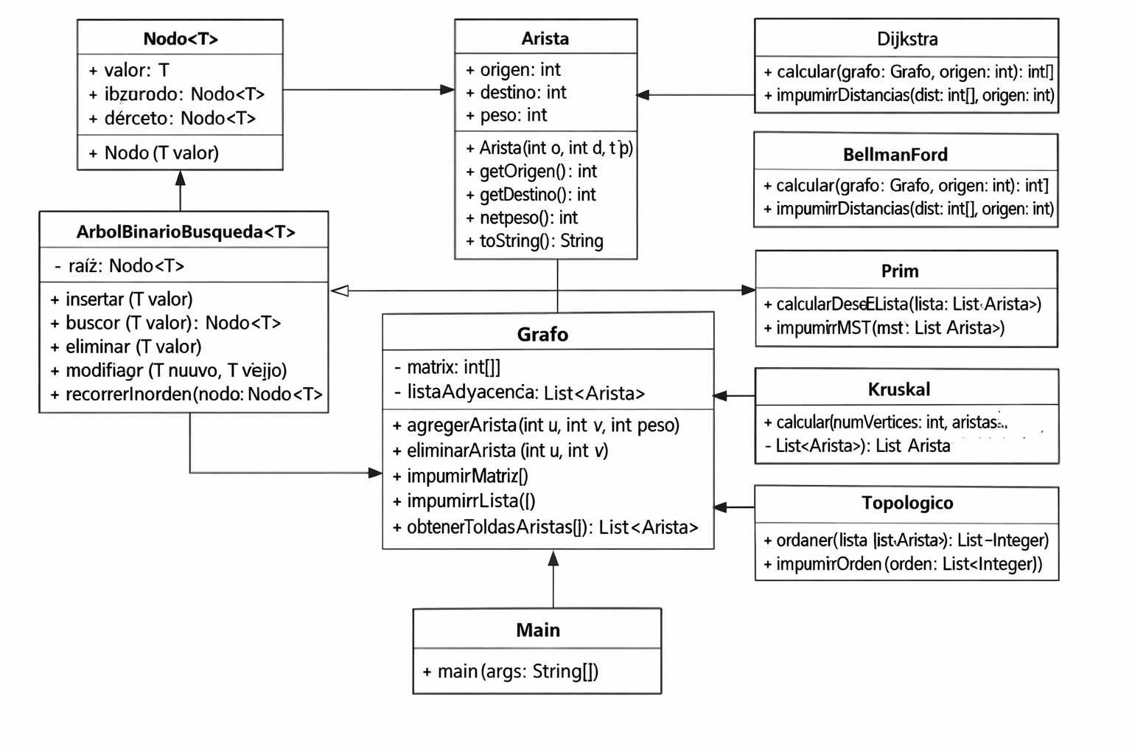

Decisiones de diseño:
- Se eligió lista de adyacencia para representar rutas porque es eficiente en grafos dispersos.
- Se incluyó también matriz de adyacencia para consultas rápidas de existencia de rutas.
- Cada algoritmo se encapsuló en su propia clase para modularidad y claridad.
- Se validaron entradas para evitar errores y garantizar robustez.

Relación entre estructuras:
- El ABB gestiona almacenes como nodos.
- El grafo gestiona rutas entre almacenes.
- El menú principal (Main) integra ambas estructuras y permite ejecutar los algoritmos.

Implementación
ABB – Inserción de almacén:
java
public void insertar(T valor) {
raiz = insertarRec(raiz, valor);
}
Explicación: Inserta un nuevo almacén en el árbol, manteniendo el orden para facilitar búsquedas posteriores.
Grafo – Agregar ruta:
java
public void agregarArista(int origen, int destino, int peso) {
matriz[origen][destino] = peso;
matriz[destino][origen] = peso;
lista.get(origen).add(new Arista(origen, destino, peso));
lista.get(destino).add(new Arista(destino, origen, peso));
}
Explicación: Añade una ruta entre dos almacenes en la matriz y lista de adyacencia, asegurando que los algoritmos puedan acceder a la información.

Uso y justificación de los algoritmos
- Dijkstra:
Dónde: Se usa para calcular la ruta más corta entre dos almacenes cuando los pesos son positivos. Porque Garantiza encontrar el camino mínimo en redes de transporte normales. Ejemplo: Determinar la ruta más rápida entre el almacén central y un almacén regional.
- Bellman-Ford:
Dónde: Se aplica cuando existen rutas con pesos negativos (ejemplo: descuentos o beneficios). Porque Maneja pesos negativos y detecta ciclos negativos. Ejemplo: Calcular rutas considerando convenios especiales que reducen costos.
- Prim:
Dónde: Se usa para construir un árbol de expansión mínima desde un vértice inicial. Porque Conecta todos los almacenes con el menor costo total. Ejemplo: Diseñar una red interna de transporte para nuevos almacenes.
- Kruskal:
Dónde: Se aplica para construir un MST ordenando todas las aristas por peso. Porque Es eficiente en grafos dispersos y permite validar resultados con Prim. Ejemplo: Verificar que la red diseñada con Prim es realmente la más económica.
- Topológico:
Dónde: Se aplica en grafos dirigidos a cíclicos para planificar dependencias. Porque Ordena procesos que deben ejecutarse en secuencia. Ejemplo: Planificar la secuencia de distribución: empaquetado → control de calidad → distribución.

Pruebas y resultados:

Caso ABB:
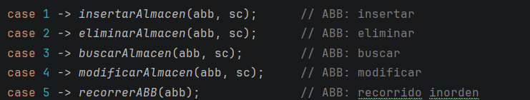
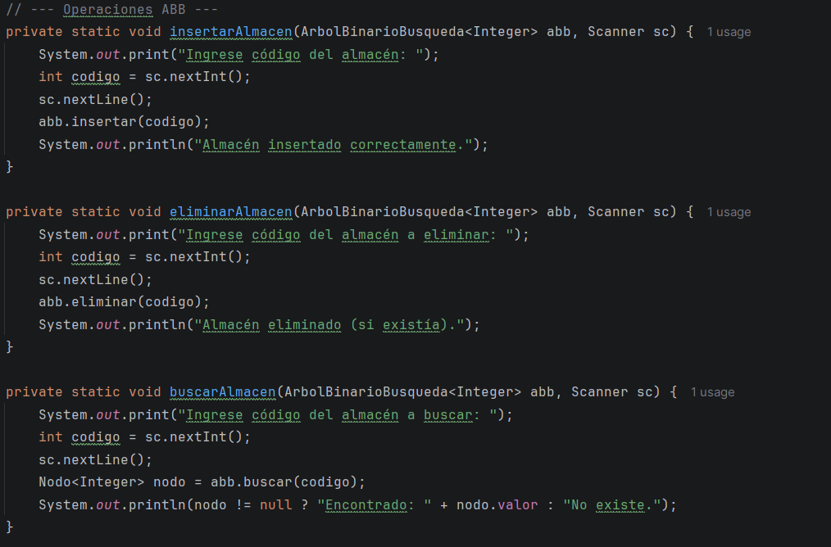
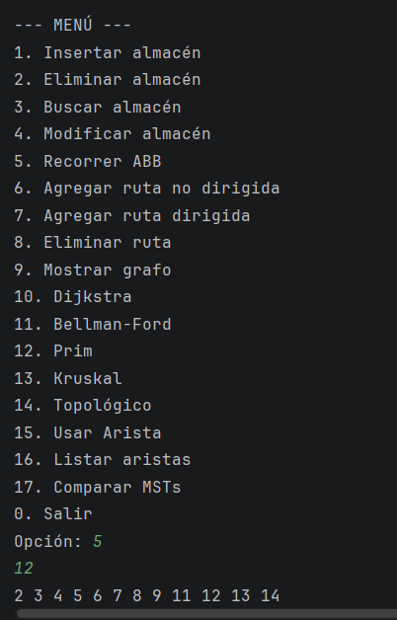

Salida esperada: recorrido inorden.

Caso Dijkstra:
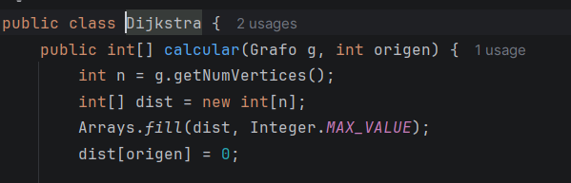
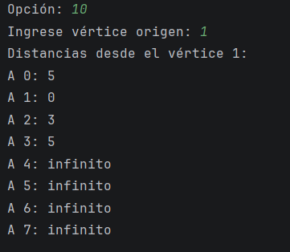
Salida esperada: distancias mínimas a cada almacén.

Caso Prim/Kruskal:
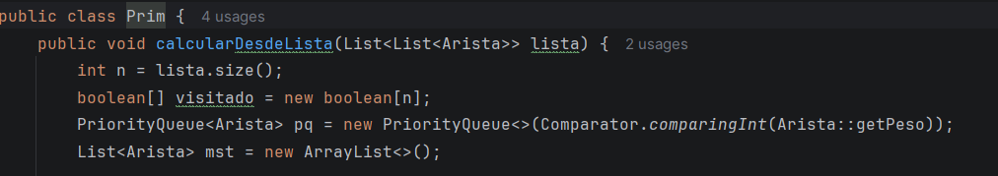
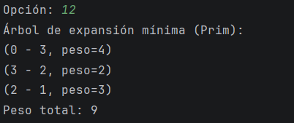
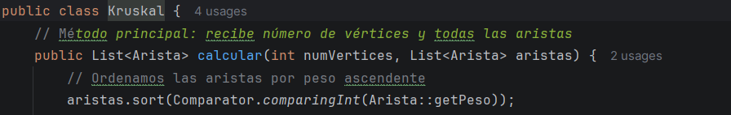
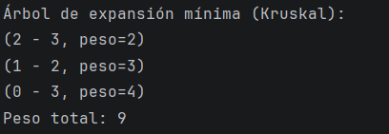
Salida esperada: árbol de expansión mínima con peso total mínimo.

Conclusiones
- El sistema integra ABB y grafos en un entorno interactivo y modular.
- Los algoritmos seleccionados responden directamente a la problemática de la empresa:
  - ABB para gestión eficiente de almacenes.
  - Dijkstra y Bellman-Ford para rutas óptimas.
  - Prim y Kruskal para minimizar costos de conexión.
  - Topológico para planificar dependencias.
- Se logró un sistema robusto y escalable, aplicable a escenarios reales de logística.
- Dificultades: validación de entradas y manejo de ciclos negativos.
- Mejoras futuras: interfaz gráfica, integración con base de datos y visualización de rutas en mapas.

.

Referencias bibliográficas
- Cormen, T. H., Leiserson, C. E., Rivest, R. L., & Stein, C. (2009). Introduction to Algorithms. MIT Press.
- Goodrich, M. T., Tamassia, R., & Goldwasser, M. H. (2014). Data Structures and Algorithms in Java. Wiley.
- Weiss, M. A. (2012). Data Structures and Algorithm Analysis in Java. Pearson.

